|  |  |  |  |  |  |  |  |  |  |  |
| --- | --- | --- | --- | --- | --- | --- | --- | --- | --- | --- |
| |  |  |  | | --- | --- | --- | |  |  |  | | МИНОБРНАУКИ РОССИИ | | | | Федеральное государственное бюджетное образовательное учреждение  высшего образования  **«МИРЭА – Российский технологический университет»**  **РТУ МИРЭА** | | | | |
|  | Институт информационных технологий (ИТ) |
|  | Кафедра инструментального и прикладного программного обеспечения (ИиППО) |

|  |  |  |  |
| --- | --- | --- | --- |
| **ОТЧЕТ ПО ПРАКТИЧЕСКОЙ РАБОТЕ №9** | | | |
| **по дисциплине** | | | |
| **«Настройка и администрирование сервисного программного обеспечения» на тему**  **« Межконтейнерное взаимодействие docker-контейнеров через localhost »**  **Вариант 20** | | | |
| Выполнил студент группы ИКБО-20-19 | | Анваржонов Ж Т | |
|  | |  | |
| Принял  Старший преподаватель | | Матчин В.Т. | |
| Практические работы выполнены | «24» мая 2021 г. | | Анваржонов Ж Т.  (подпись студента) | |
| «Зачтено» | «25» мая 2021 г. | | Матчин В.Т.  (подпись руководителя) | |
|  |  | |  | |

Москва 2021

**«Межконтейнерное взаимодействие docker-контейнеров через localhost»**

**Цель работы:** получить навыки создания сетевого соединения и передачи

данных между docker-контейнерами посредством localhost.

**Выполнение работы.**

Для работы мною был выбран Node.js сервер на MYSQL как отличный пример взаимодействия контейнеров

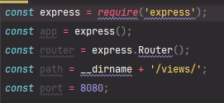

Рис.1 – Скриншот app.js

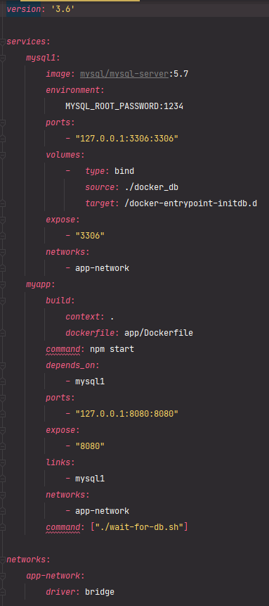

Рис.2 – Скриншот docker-compose.yaml приложения

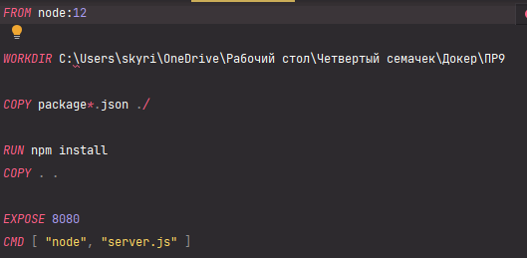

Рис.3 – Скриншот Dockerfile приложения Node.js

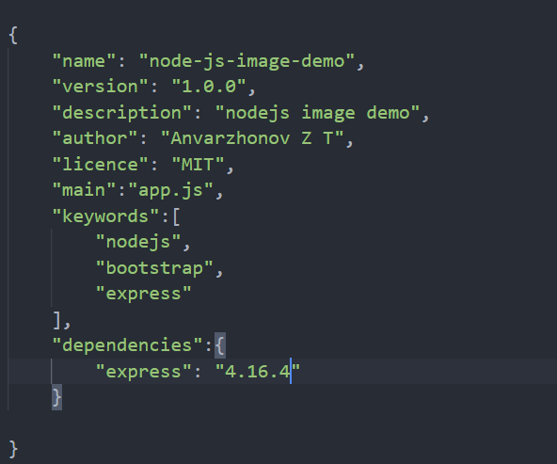

Рис.4 – Скриншот package.json



Рис.5 – Скриншот запуска контейнеров в одной сети

Взаимодействие происходит при запросе к серверу, который в свою очередь запрашивает информацию из контейнера с базой данных.

**Вывод:** В ходе выполнения практической работы №9 были получены навыки по

созданию сетевого соединения и передаче данных между docker-контейнерами

посредством localhost.

**Список использованных источников**

1. Заяц, А. М. Проектирование и разработка WEB-приложений. Введение в frontend и backend разработку на JavaScript и node.js : учебное пособие для спо / А. М. Заяц, Н. П. Васильев. — Санкт-Петербург : Лань, 2021. — 120 с. — ISBN 978-5-8114-6972-7. — Текст : электронный // Лань : электроннобиблиотечная система. — URL: https://e.lanbook.com/book/153936 (дата обращения: 20.04.2021). — Режим доступа: для авториз. пользователей.
2. Сейерс, Э. Х. Docker на практике / Э. Х. Сейерс, А. Милл ; перевод с английского Д. А. Беликов. — Москва : ДМК Пресс, 2020. — 516 с. — ISBN 978-5-97060-772-5. — Текст : электронный // Лань : электроннобиблиотечная система. — URL: https://e.lanbook.com/book/131719 (дата обращения: 20.04.2021). — Режим доступа: для авториз. пользователей.

3) Куликов, А. А. Разработка интернет ресурсов: Методические указания : методические указания / А. А. Куликов. — Москва : РТУ МИРЭА, 2020. — 32 с. — Текст : электронный // Лань : электронно-библиотечная система. — URL: https://e.lanbook.com/book/163904 (дата обращения: 20.04.2021). — Режим доступа: для авториз. пользователей.